

Laboratórios de Informática 3 (2015-2016)
GereVendas – Gestão das Vendas de uma cadeia de Distribuição
Relatório de Desenvolvimento

  João Padrão  Nºa76438 |   Rafael Alves  Nºa72629 |   Ricardo Marques  Nºa55723

INDICE
Projeto 3
Arquitetura e estruturação de classes 4
Atributos das classes 5
Imobiliaria 5
Utilizador 5
Vendedor 5
Comprador 6
Imovel 6
Terreno 7
Moradia 7
Apartamento 7
Loja 8
LojaHabitavel 8
ComparatorImovel 8
Consulta 9
Interface – Habitavel 9
Estrutura de dados 9
Funcionamento da Aplicação 10
COLOCAR AQUI PRINTS DO MENU 10
Conclusão e Análise Crítica 10

Projeto
Este projeto tem por objetivo fundamental consolidar os conhecimentos teóricos e práticos adquiridos na disciplina de Programação Orientada aos Objetos.
Consiste na criação de uma estruturação de dados em Java baseada na utilização das coleções e interfaces Java Collection Framework, que permite a inserção e a realização de várias consultas interativas e distintas relativas a uma gestão simples de uma cadeia de distribuição.
O projeto tem como fontes de dados ficheiros de texto, em que as estruturas de cada linha lida dos respetivos ficheiros contêm a mesma estrutura.

Requisitos

- Ler e armazenar todos os dados em estruturas de dados;
- Realização de varias “queries”*;
- Exposição de alguns dados estatísticos;
- Alguns testes de “performance”.

Arquitetura e estruturação de classes

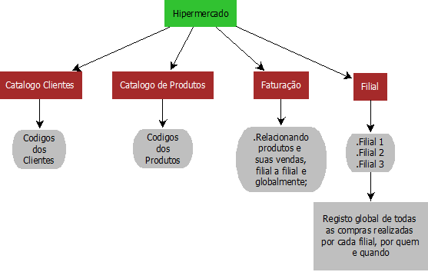

Atendendo a exposição do problema, usamos as seguintes classes:

- Imobiliaria  - Utilizador  - Vendedor  - Comprador  - ComparatorImovel  - Loja_Habitavel | - Imovel  - Terreno  - Moradia  - Apartamento  - Loja  - Consulta | - UtilizadorExistenteException  - SemAutorizaçãoException  - ImovelExisteException  - ImovelInexistenteException  - EstadoInvalidoException  - Habitavel<<Interface>>

No IDE, BlueJ, é criado o diagrama de classes comas ligações entre as mesmas, sendo que no final o resultado obtido é o seguinte:

COLOCAR AQUI UM PRINT ATUALIZADO DA ESTRUTURAÇÃO DAS CLASSES NO BLUEJ
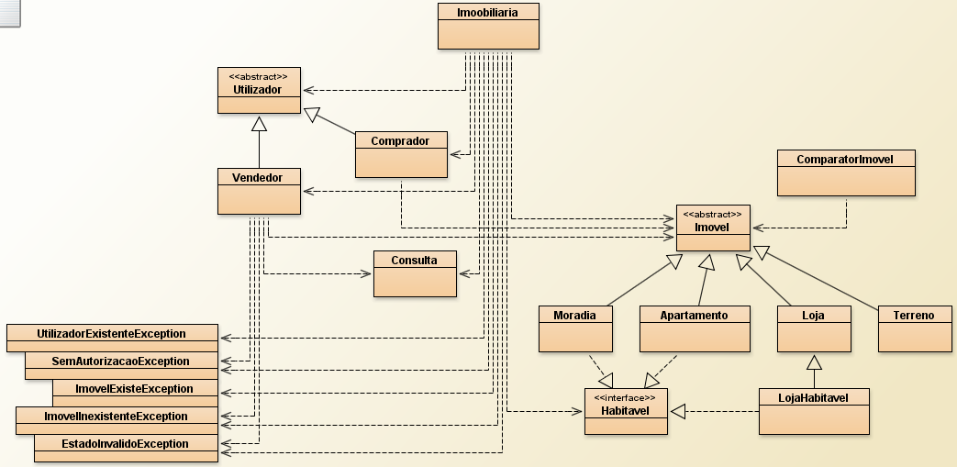
Atributos das classes
Obs:
Maioritariamente os atributos têm nomes bastante intuitivos, dai não haver a necessidade de explicitar a sua função. Não obstante que os atributos com nomes menos explícitos ou lógicos de sua existência têm uma breve descrição.

Imobiliaria
Classe responsável por conter as listas de imoveis e utilizadores. E os métodos para a sua manipulação.
Atributos:
TreeMap<String,Utilizador> utilizadores
TreeMap<String,Imovel> imoveis

Metodos:
PutImovel | IncVisitasImoveis | GetVendedor | RegistarUtilizador
IniciaSessao | FechaSessao | registaImovel | SetEstado
getImovel | GetHabitaveis | setFavorito | getFavorito
getMapeamentoImoveis | getTopImoveis | getConsultas | adicionaConsulta

Utilizador
Classe abstrata, responsável pela manipulação dos dados que são comuns a todos os tipos de utilizador.
Atributos:
String email | String morada | Int ano | Int mes
String nome | String password | Int dia

Vendedor
Esta classe é uma extensão da classe Utilizador e representa um vendedor, este contem alem dos dados comuns a todos os utilizadores, isto é, dados que são manipulados na classe utilizador, uma lista de imoveis registados “em seu nome “e manipulação da mesma.
Atributos:
HashMap<String,Imovel> portefólio
HashMap<String,Imovel> histórico
LinkedList<Consulta> consultas

Metodos:
AdicionaConsulta | getPortefolio | GetHistorico | getConsultas | AdicionaImovel
alteraEstado

Comprador
Esta classe é uma extensão da classe Utilizador e representa um comprador, este contem alem dos dados comuns a todos os utilizadores, isto é, dados que são manipulados na classe utilizador, uma lista de imoveis favoritos registados “em seu nome “e manipulação da mesma.
Atributos:
HashMap<String,Imovel> favoritos

Metodos:
getFavoritos | adicionaFavorito

Imovel
Classe abstrata, responsável pela manipulação dos dados que são comuns a todos os tipos de imóvel.
Atributos:
String id | String rua | Double precoPedido | Double precoMinimo
Int estado | Int visitas | String idVendedor

Metodos:
compareTo

- “estado” é um inteiro que pode ter os seguintes valores:
- 1 para “Em Venda”
- 2 para “Reservado”
- 3 para “Vendido”

Terreno
Classe que é uma extensão de “Imovel” e que representa um terreno e que contem dados próprios para um imóvel deste tipo.
Atributos:
Double área | Int construcao | Double dimCanalizacao | Boolean redeEletrica
Double maxKWh | Boolean esgoto

- “construcao” diz respeito ao tipo de construção permitida no terreno. Pode ter um de dois valores, 1 ou 2, construção habitacional ou industrial respetivamente.

Moradia
Classe que é uma extensão de “Imovel” e que implementa a interface “Habitavel” e que representa uma moradia e que contem dados próprios para um imóvel deste tipo.
Atributos:
Int tipo | Double areaImplantacao | Double areaCoberta | Double areaEnvolvente
Int nQuartos | nWCs | nPorta

- “tipo” pode ter 4 valores que representam os tipos de moradia.
- 1 para isolada
- 2 para germinada
- 3 para Banda
- 4 para Gaveta

Apartamento
Classe que é uma extensão de “Imovel” e que implementa a interface “Habitavel” e que representa um apartamento e que contem dados próprios para um imóvel deste tipo.
Atributos:
Int tipo | Double areaTotal | Int nQuartos | Int nWCs
Int nPorta | Int nAndar | Boolean garagem

-“tipo” pode ter os valores 1,2,3, sendo estes valores identificadores do tipo de apartamento que se trata, nomeadamente:
- 1 para apartamento do tipo “Simples”
- 2 para apartamento do tipo “Duplex”
- 3 para apartamento do tipo “Triplex”

Loja
Classe que é uma extensão de “Imovel” e que representa uma loja. Contem dados próprios para um imóvel deste tipo.
Atributos:
Double área | Boolean wc | String tipoNegocio | Int nPorta

LojaHabitavel
Trata-se de uma extensão de loja. Esta classe representa um caso particular da classe Loja. A sua existência, justifica-se pelo facto de existirem Lojas com “área habitável”. Daí esta classe fazer “implements” da interface “Habitavel”.
Atributos:
Int tipo | Double areaTotal | Int nQuartos | Int nWCs
Int nPorta | Int nAndar | Boolean garagem

ComparatorImovel
Usado para receber 2 imoveis e comparar os preços dos dois. Devolvendo 0 caso o preço do primeiro imóvel indicado seja menor ou igual a 0 ou caso contrario 1. A sua aplicação é feita na classe imóvel.
Atributos:
Double precoa | Double precob

-Ambos os atributos representam o preço dos imoveis que são passados como parâmetro ao “comparator”.

Consulta
Esta classe foi criada para registar ocorrências de consultas de um imóvel, registando para isso o email do utilizador logado e a data da consulta efetuada. O resultado criado é posteriormente consultado através do método getConsulta.
Atributos:
LocalDateTime data | String email

Interface – Habitavel
Existe para que se possa usar verificar de entre os vários tipos de imoveis quais os que podem ser imediatamente habitados.

Estrutura de dados
- TreeMap<String,Utilizador> utilizadores
- TreeMap<String,Imovel> imoveis
Os utilizadores são guardados em TreeMap e têm como chave o email, pois o email é único para cada utilizador. Já os imoveis também eles são guardados em TreeMap mas a sua chave é o ID do imóvel.

- HashMap<String,Imovel> portefólio
- HashMap<String,Imovel> histórico
- HashMap<String,Imovel> favoritos

No “portefólio” a estrutura para guardar os Imoveis e os seus dados foi o HashMap porque eles podem ser identificados pelo seu ID visto que este é único para cada um. O mesmo se reitera para o “histórico” e “favoritos”. Sendo que estes dois últimos a chave usada é o email do utilizador.
De referir que com HashMap é fácil obter os imoveis através do seu ID e como não é necessário estarem ordenados o HashMap é melhor do que um TreeMap.

- LinkedList<Consulta> consultas
Esta lista, LinkedList, apenas armazena as consultas (email, data) e tendo em conta de que facilita bastante o trabalho porque pode-se adicionar registos á cabeça da lista, facilitando assim a consulta dos últimos 10 registos existentes na mesma. Este tipo de lista possui melhor performance nos métodos add e remove do que mais comum ArrayList.

Funcionamento da Aplicação
COLOCAR AQUI APENAS PRINTS DOS MENUS DO UTILIZADOR no terminal

Inclusão de novos tipos de Imoveis
Para inserirmos nesta plataforma um novo tipo de imóvel, teríamos apenas que criar uma classe com o nome do respetivo tipo de imóvel e dentro dessa nova classe definir todos os construtores e possíveis métodos específicos do imóvel e também muito rapidamente criando nas devidas classes já existentes apenas os novos métodos de manipulação do novo tipo de imóvel.

Conclusão e Análise Crítica
O presente relatório descreveu, de forma não exaustiva, as principais componentes da aplicação desenvolvida para a avaliação do projeto Imoobiliaria da unidade curricular de POO.
Considera-se que os objetivos básicos terão sido maioritariamente atingidos. Lamentavelmente não tivemos tempo para o grupo se debruçar sobre a área dos Leilões. De referir que este trabalho foi desenvolvido com base em discussões esporádicas para determinação dos aspetos essenciais para a conceção deste projeto. Também se salienta que sentimos que devia ter havido mais discussões no grupo para a determinar melhores formas de resolver determinadas questões, mas tal não foi possível, isto por existirem mais projetos em paralelo e a serem entregues em igual data deste projeto da POO.

